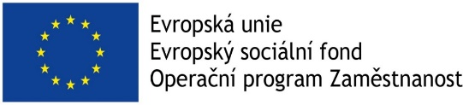

CENY ŠAMPIONŮM I SKOKANŮM ROKU PŘEDÁNY
na konferenci UDRŽITELNÉ MĚSTO 2017
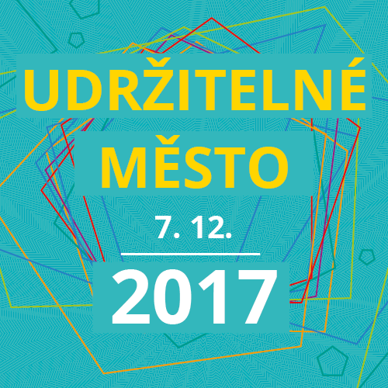
PRAHA, 8. 12. 2017 | Včera se v Praze uskutečnila konference Národní sítě Zdravých měst ČR za účasti mnoha vzácných zahraničních i domácích hostů. Akce se zúčastnilo více než 180 osob. Vrcholem konference bylo slavnostní ocenění nejúspěšnějších starostů, primátorů a hejtmanů Zdravých měst, obcí a regionů - těch, co prošlapávají cesty a své zkušenosti předávají dále. V pracovní části akce se diskutovalo o plánování s občany, lokální měně, mezinárodní spolupráci, řízení kvality, podpoře zdraví či zapojení podnikatelů. DÍKY ZA VAŠI PODPORU!
Včera, 7. prosince 2017 proběhla v pražském hotelu Jalta celostátní konference s názvem UDRŽITELNÉ MĚSTO 2017, kterou uspořádala Národní síť Zdravých měst ČR (NSZM) – asociace, jenž čítá na 130 členů: měst, obcí a regionů. V krásném prostředí hotelu Jalta, který je současně národní kulturní památkou,
a za zábavné, ale i poučené moderace Aleše Cibulky byla na slavnostní recepci oceněna ta nejlepší Zdravá města, obce i regiony za své celoroční výsledky v postupu k udržitelnému rozvoji, kvalitě života a podpoře zdraví. Ocenění jim předávali představitelé Poslanecké sněmovny a Senátu, zástupci ministerstev
i mezinárodních institucí a organizací, zástupci univerzit a řady dalších významných institucí a organizací.
V kategorii „Šampion Zdravých měst“ (* vysvětlení kategorií naleznete níže v textu) v roce 2017 uspěli:
- CHRUDIM, LITOMĚŘICE, KOPŘIVNICE, JIHLAVA, KŘIŽÁNKY

Ve skupině „Skokan roku“ byli oceněni:
- PRAHA 12, PRAHA 21, OPAVA, ROŽNOV POD RADHOŠTĚM, VALAŠSKÉ KLOBOUKY

Ocenění „Za podporu zdraví a kvality života“ obdrželi:
- Kraj VYSOČINA, LIBERECKÝ KRAJ, statutární město BRNO

Ocenění „dobrá praxe v kvalitním řízení městského úřadu Zdravého města“ obdržel
- ZDENĚK OPÁLKA, tajemník města Břeclav
Ocenění pro osobnosti, které s Národní sítí Zdravých měst a jejími členy spolupracují po dlouhá léta a přinesly jí řadu podnětů, získali:
- Prof. BEDŘICH MOLDAN, emeritní ředitel Centra pro otázky životního prostředí Univerzity Karlovy, ex-ministr životního prostředí ČR a člen Rady vlády pro udržitelný rozvoj a předseda jejího Výboru pro strategie,
- Dr. ALENA ŠTEFLOVÁ, ex-ředitelka Kanceláře Světové zdravotní organizace v Praze, aktuálně ředitelka Ústavu pro zdravotní gramotnost.
VŠEM OCENĚNÝM GRATULUJEME!
Petr Hermann, předseda NSZM v průběhu večera poděkoval všem Zdravým městům, obcím a regionům za jejich spolupráci a komentoval poslání asociace takto: „Členové Národní sítě Zdravých měst tvoří v prostředí České republiky výjimečnou skupinu obcí a regionů. Jejich hlavním rysem je aktivní spolupráce a sdílení dobré praxe. Vzájemně se od sebe učíme a nebojíme se ptát. Tuto naši síť považuji za platformu otevřených
municipalit a jejich osobností - politiků, koordinátorů, ale i dalších pracovníků úřadů – kteří vytvářejí vysoce profesionální a přitom velice přátelský tým. Pravidelně se setkáváme a sdílíme zkušenosti“.
David Koppitz, náměstek Ministerstva pro místní rozvoj zdůraznil, že řízený a udržitelný rozvoj měst a obcí je jednou z priorit ministerstva a že samosprávy vnímá jako významné partnery. Nejde přitom vždy jen o finanční podporu, ale o sdílení dobré praxe a spolupráci mezi státem a obcemi i obcemi samotnými.
Mimo slavnostního ocenění měla konference samozřejmě i svou odbornou část. Dopolední blok přinesl zajímavou panelovou diskusi významných mezinárodních partnerů a hostů: Světové zdravotní organizace (WHO), Asociace místních samospráv k udržitelnému rozvoji (ICLEI) a asociace Energy Cities. Jejich zástupci prezentovali své přístupy k naplňování globálních Cílů udržitelného rozvoje (SDGs), společně diskutovali o tom, jak se mohou starostové vyznat v řadě mezinárodních programů, témat a iniciativ, která jsou jim nabízena - jak vhodně vybrat a zejména jak v praxi naplnit pojmy „Udržitelné město“, „Zdravé město“, Zelené/Chytré/Resilientní/Město přátelské seniorům či další.
„Mezinárodní program ´Zdravé město´ považuji za otevřenou platformu, která díky mezinárodnímu zastřešení a již 30leté tradici umožňuje propojení a kooperaci mnoha různých přístupů a metod k řízení kvality a obecně postupu k udržitelnému rozvoji a podpoře zdraví. Stavíme na principech místní Agendy 21, ale chceme zapojit i další metody a prvky, které města zajímají a které nesou své ovoce. Nejsou důležité „nálepky“, ale obsah, kterým město tyto pojmy naplňuje, a jenž vede k naplňování udržitelného rozvoje a kvality života,“ uzavřela svou prezentaci Jitka Boušková, za síť Zdravých měst, obcí a regionů v ČR.
Konference samotná se pak zaměřila na sdílení osvědčených postupů z denní praxe obcí a měst. V úvodu konference účastníky uvítali a své aktivity představili zástupci významných institucí ČR, za všechny například Ministerstvo vnitra, Ministerstvo životního prostředí či Rada vlády pro udržitelný rozvoj. Zazněla témata související s kvalitou úřadů, udržitelným rozvojem, zapojováním veřejnosti, plánováním a řízením či s mezinárodní spoluprací. Své zkušenosti přednesli starostové, radní a další experti z Brna, Prahy, Chrudimi, Litoměřic, Jihlavy, Vsetína či z obce Křižánky i Kraje Vysočina. Jejich prezentace spolu s kompletní fotogalerií z akce budou brzy ke stažení na www.ZdravaMesta.cz/konference2017
----------
KATEGORIE OCENĚNÍ:
* „ŠAMPION“: Města, která mají nejlépe nastavený místní systém postupu vůči udržitelnému rozvoji. Tento svůj postup města měří pomocí komplexních Auditů udržitelného rozvoje v souladu s mezinárodními „Aalborskými závazky“ udržitelných měst v Evropě. Díky těmto Auditům, které se dotýkají všech klíčových oblastí rozvoje, mají města důkladně popsány své silné i slabé stránky rozvoje a zohledňují tyto analýzy v rámci svého plánování rozvoje, připravovaných projektů apod. „Šampioni Zdravých měst“ v rámci svého systému řízení aktivně využívají metody a nástroje řízení kvality, za které jsou oceňováni i cenami jednotlivých rezortů na národních konferencích. Šampioni již dlouhé roky zapojují veřejnost, aktivně pracují s různými cílovými skupinami, sdílejí dobrou praxi v rámci ČR, zapojují se do mezinárodních programů a projektů, a celkově jsou inspirací pro postup mnoha dalším municipalitám.
* „OCENĚNÍ ZA PODPORU ZDRAVÍ A KVALITY ŽIVOTA“: Podpora zdraví patří mezi klíčové faktory pro dosažení celkové kvality života obyvatel měst, obcí a regionů, a to nejen v České republice. Způsobů, jak zkvalitnění zdraví dosahovat existuje celá řada od konkrétních kampaní a akcí až po systémová opatření nebo programy pro různé cílové skupiny. Vliv na zdraví má de facto každé téma udržitelného rozvoje. NSZM se podporou zdraví již ze své podstaty aktivně zabývá a oceňuje ty, kteří jsou v tomto směru aktivní a přinášejí inspiraci ostatním.
* „SKOKAN ROKU“: V této skupině jsou municipality, které prokázaly v posledním kalendářním roce největší pokrok v rámci mezinárodního programu Zdravé město, a současně jsou zde municipality, které učinily významný posun při zpracování Auditů udržitelného rozvoje.

- Národní síť Zdravých měst ČR - asociace sdružující města, obce a regiony – Zdravá města, obce a regiony systematicky podporují kvalitu veřejné správy, kvalitu strategického plánování a řízení s ohledem na udržitelný rozvoj a podporu zdraví, ptají se svých obyvatel na jejich názory. NSZM má dnes 135 členů, s regionálním vlivem na 2152 měst a obcí, ve kterých žije 5,423 milionu obyvatel (52 % populace ČR). Více informací o NSZM naleznete na internetových stránkách http://www.ZdravaMesta.cz a v těchto stručných letácích

- Mezinárodní Projekt Zdravé město – v roce 1988 iniciovala Světová zdravotní organizace a k jeho realizaci přizvala nejvýznamnější evropské metropole. Za patnáct let trvání projektu v Evropě vzniklo 1300 Zdravých měst ve 30 zemích (např. Velká Británie, Francie, Itálie, Německo, Maďarsko aj.). Zdravá města, obce a regiony systematicky podporují kvalitu veřejné správy, kvalitu strategického plánování a řízení s ohledem na udržitelný rozvoj a podporu zdraví, aktivně se ptají svých obyvatel na jejich názory
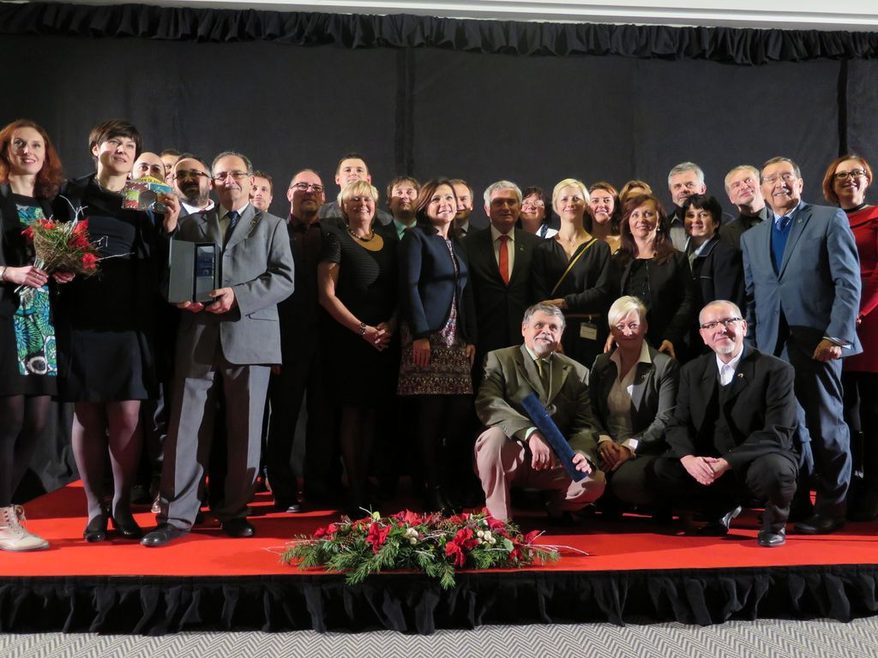
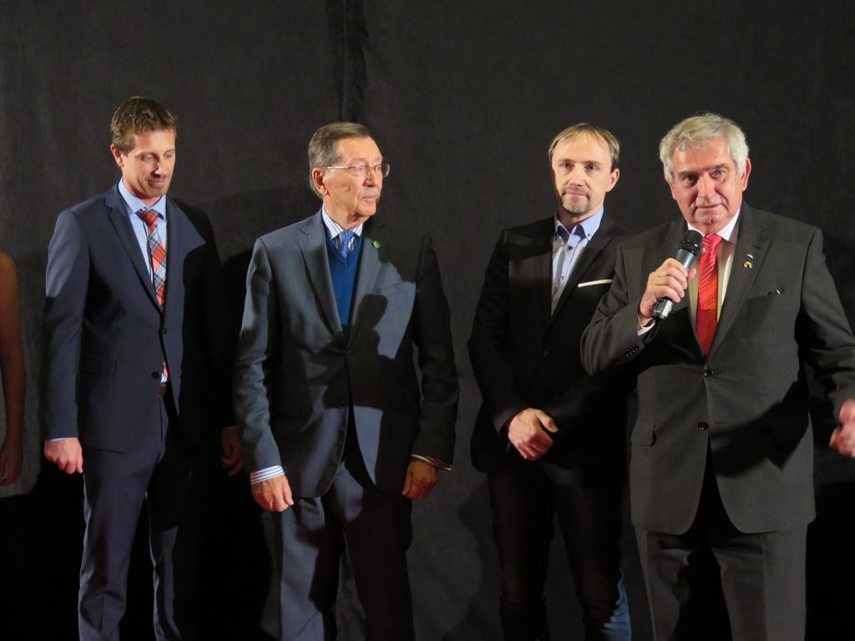

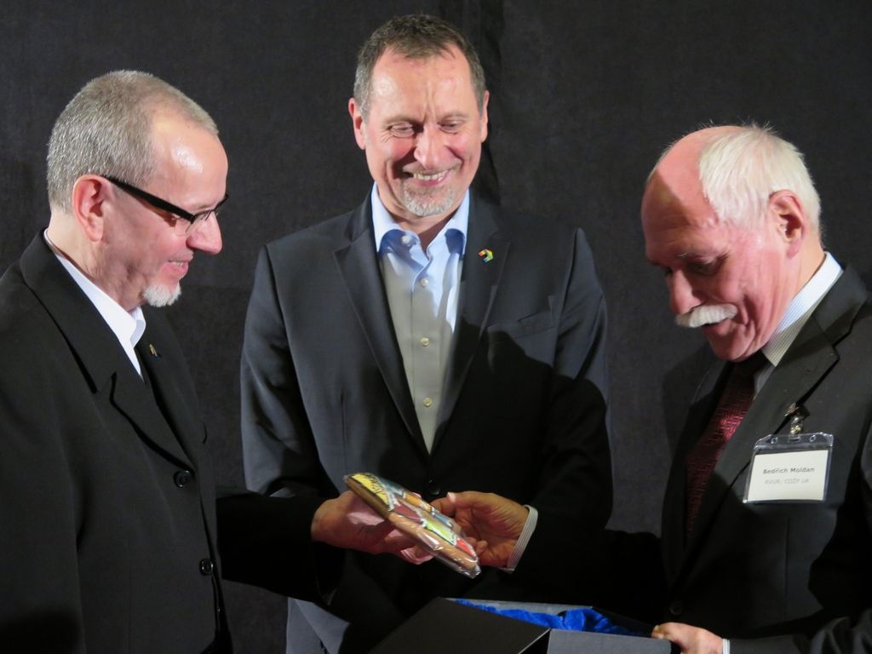
FOTO:
oceneni.jpg: zástupci oceněných měst, obcí regionů společně s předávajícími

Moldan_Teubner_Svec.jpg: Wolfgang Teubner (ICLEI) společně s Petrem Švecem předávají ocenění Bedřichu Moldanovi (RVUR a COŽP UK) za dlouhodobý přínos v udržitelném rozvoji (nejen) pro Zdravá města

Kalas_Steiner_Koppitz_Kopecny.jpg: Petr Kalaš (Česká podnikatelská rada pro udržitelný rozvoj, RVUR) společně s Leo Steinerem (SFŽP) a Davidem Koppitzem (MMR) předávají jihlavskému primátorovi Rudolfu Chloupkovi ocenění Šampión Zdravých měst.

Akce byla podpořena finančními prostředky Evropského sociálního fondu, které byly na realizaci projektu poskytnuty z Operačního programu Zaměstnanost.

